Какой рис полезен.
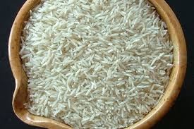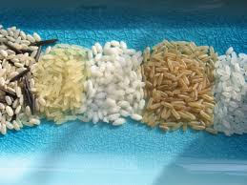
1. Одно из самых главных и определяющих качеств риса, даже более важное, чем его сорт – это возраст. Чем свежее рис – тем больше в нем полезных веществ и витаминов. Поэтому – всегда смотрите на даты, стоящие на упаковке! Не стоит покупать рис, если вы видите в нем много поломанных зернышек с пожелтением внутри: это значит, он многократно намокал и высыхал. Мало проку и в рисовых хлопьях. Если вам нужно приготовить легкое блюдо из риса для ребенка или выздоравливающего – возьмите круглозерный рис отечественного производства.
2. В нашей стране произрастает краснодарский рис, он почти всегда свежий – сразу попадает на прилавок, долго не залеживаясь. В нем много белка, это диетический и лечебный продукт. Один минус – это круглый шлифованный рис, пригодный для приготовления супов, каши, запеканок и пудингов, дающий мягкую кремообразную консистенцию. Для плова или рассыпчатого гарнира придется искать другой, импортный, средне- или длиннозерный.
3. Белый длиннозерный шлифованный рис готовится впитыванием или кипячением примерно за 20 минут, это основа большинства рассыпчатых рисовых блюд – плова, салатов, гарниров. Он не требует много жидкости при варке и слегка твердеет при остывании. Множество сортов такого риса отличаются своим ароматом.
4. Среднезерный белый шлифованный рис чуть мягче, он хорошо впитывает запахи продуктов, вместе с которыми готовился, из него готовят супы с рисом.
5. Японика – круглозерный японский рис, который при варке не разваривается, как наш краснодарский, но хорошо слипается. Подходит для приготовления рисовых пудингов, японских десертных колобков, роллов и суши.
6. Нешлифованный – красный, черный, бурый рис – имеют оболочку, в которой у риса и заключены все витамины, клетчатка и антиоксиданты. Специалисты утверждают, что красный, а особенно черный гораздо полезнее белого. Такие зернышки риса даже способны прорасти, если их замочить, значит, они – живые. Красный рис с легким ореховым ароматом чаще готовят с мясом, овощами и грибами. Черный – немного липкий, но легкий – продукт для десертов и каш. Бурый – очень ароматный, но витаминов в нем меньше, чем в красном и черном. Бурый используется в тех же блюдах, что средне- и длиннозерный.
7. Дикий черный рис превосходит белый по содержанию белка в 8 раз, но и самый низкокалорийный, он подходит для салатов и гарниров. Недостаток – варится почти час.
Приятного аппетита!
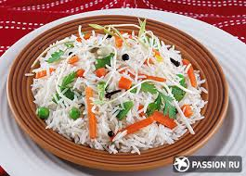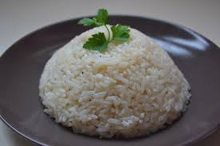

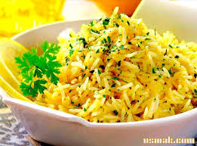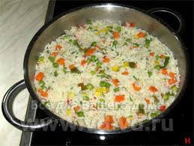

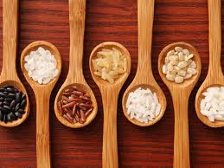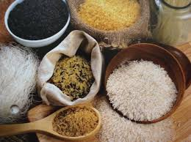

Скачано с www.znanio.ru

